Opțiuni Constituire Garanții de Bună Execuție

Opțiuni pentru Constituirea Garanțiilor de Bună Execuție
Această funcționalitate oferă mai multe opțiuni pentru constituirea, gestionarea și deblocarea garanțiilor de bună execuție, permitând utilizatorilor să gestioneze diferite tipuri de garanții asociate contractelor.
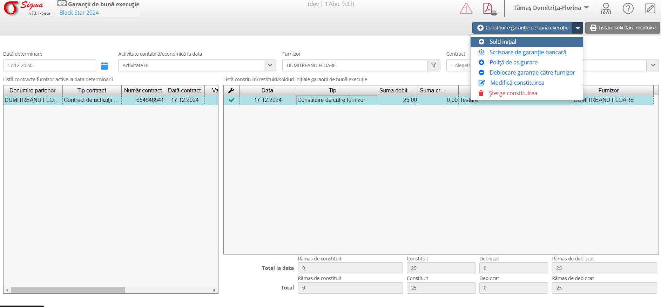

Opțiuni disponibile:
- **Sold inițial**: Permite înregistrarea unui sold inițial pentru garanția de bună execuție. 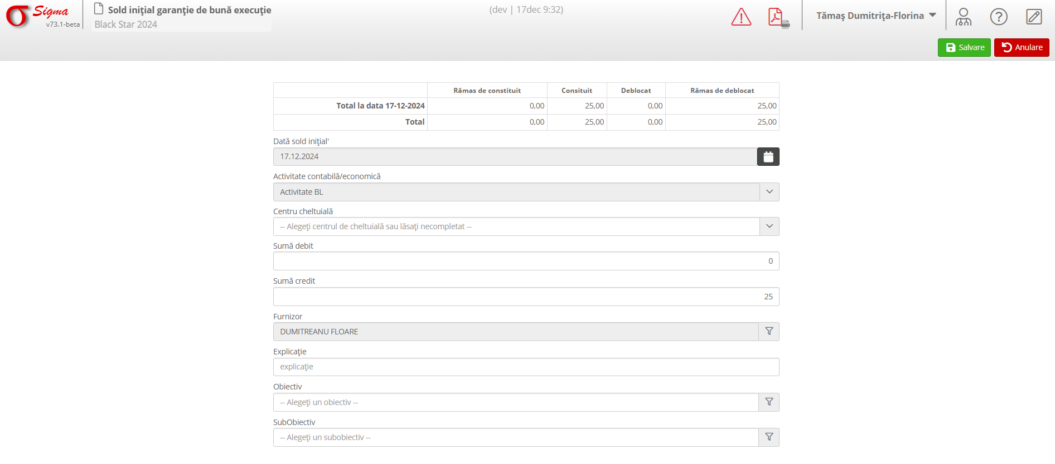
2. **Scrisoare de garanție bancară**: Adăugarea unei scrisori de garanție bancară oferite de furnizor pentru garantarea contractului. 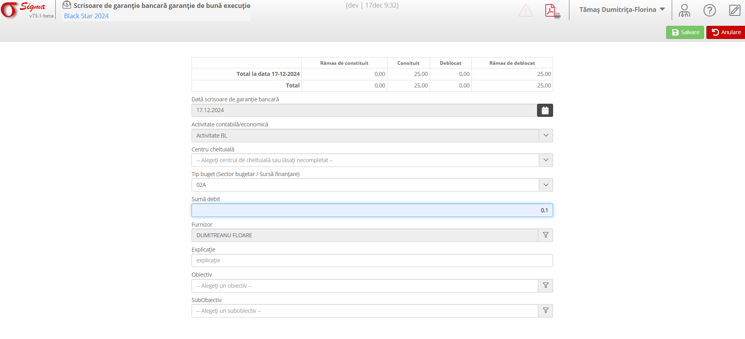
3. **Poliță de asigurare**: Înregistrarea unei polițe de asigurare emise de furnizor. 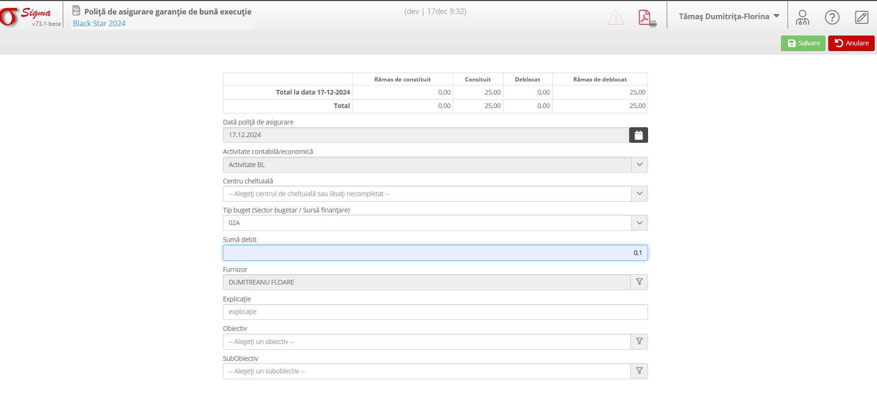
4. **Deblocare garanție către furnizor**: Gestionarea procesului de deblocare a garanției în cazul în care obligațiile contractuale au fost respectate. 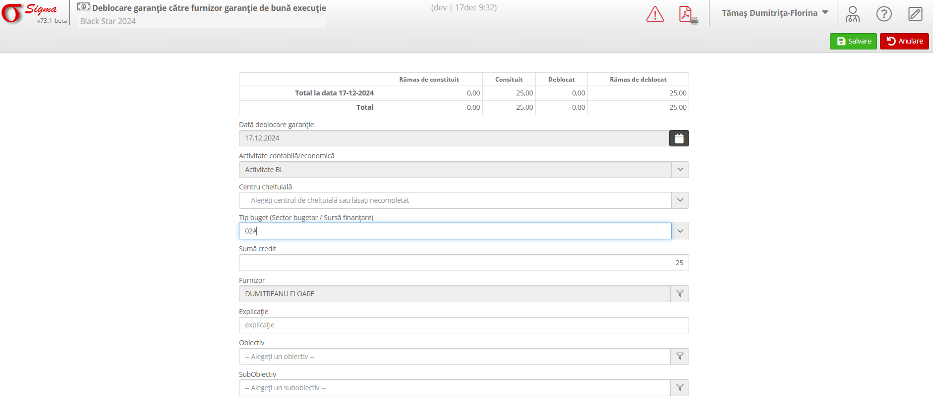

Pași pentru gestionare:
1. Navigați la secțiunea **Garanții de Bună Execuție** din aplicație.
2. Selectați contractul relevant din lista contractelor furnizorului activ la data determinării.
3. Faceți clic pe butonul **Constituire garanție de bună execuție** și alegeți una dintre opțiunile disponibile:
- **Sold inițial** pentru a adăuga un sold inițial.
- **Scrisoare de garanție bancară** pentru a înregistra o scrisoare oferită de furnizor.
- **Poliță de asigurare** pentru a adăuga detalii despre polița emisă.
- **Deblocare garanție către furnizor** pentru a iniția procesul de deblocare.
4. Completați toate câmpurile relevante în formularul care se deschide.
5. Faceți clic pe **Salvare** pentru a înregistra modificările sau pe **Renunțare** pentru a anula.

Funcționalități adiționale:
1. **Modificare și ștergere**: Opțiunile pentru modificarea sau ștergerea unei garanții existente sunt disponibile în meniul contextual.
2. **Listare solicitare restituire**: Utilizați această funcționalitate pentru a genera un raport detaliat al solicitărilor de restituire a garanțiilor.
3. **Export documente**: Datele despre garanții pot fi exportate pentru raportare ulterioară.
Notă: Asigurați-vă că toate informațiile introduse sunt corecte și complete înainte de a salva modificările, pentru a evita erorile ulterioare în gestiunea garanțiilor.

